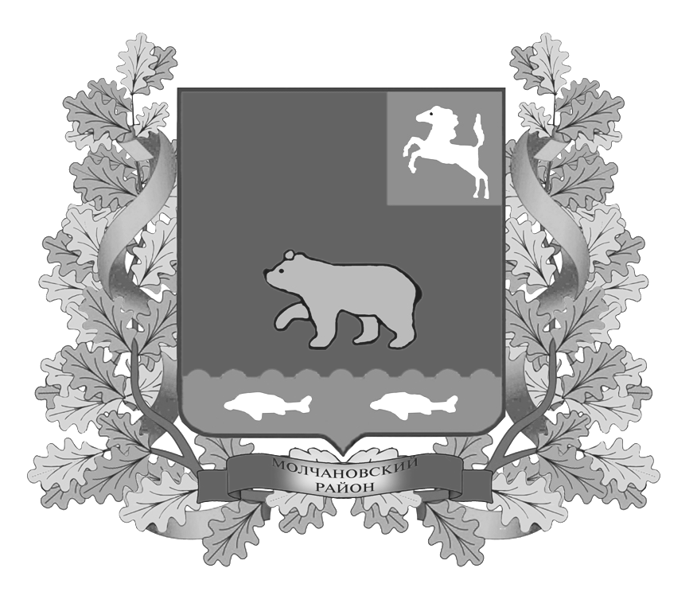
дума молчановского РАЙОНА
Томской области
РЕШЕние

____________ №____
с. Молчаново

О внесении изменения
в Устав Молчановского района

В целях приведения Устава Молчановского района, принятого решением Думы Молчановского района от 08.12.2005 № 16, в соответствие с действующим законодательством
РЕШИЛА:
1. Внести в Устав Молчановского района, принятый решением Думы Молчановского района от 08.12.2005 № 16, следующее изменение:
1) подпункт 6.2 пункта 1 статьи 6 изложить в следующей редакции:
«6.2) разработка и осуществление мер, направленных на укрепление межнационального и межконфессионального согласия, поддержку и развитие языков и культуры народов Российской Федерации, проживающих на территории Молчановского района, реализацию прав коренных малочисленных народов и других национальных меньшинств, обеспечение социальной и культурной адаптации мигрантов, профилактику межнациональных (межэтнических) конфликтов;».
2. Настоящее решение вступает в силу со дня его официального опубликования.
3. Настоящее решение направить на государственную регистрацию в порядке, предусмотренном Федеральным законом от 21 июля 2005 года № 97-ФЗ «О государственной регистрации уставов муниципальных образований».
4. Поручить Администрации Молчановского района обеспечить официальное опубликование настоящего решения после его государственной регистрации.

Председатель Думы
Молчановского района М.Т. Лагута

Глава Молчановского района Ю.Ю.Сальков

